Apirilaren 12a
Unión del Pueblo Navarro-UPN talde parlamentarioari atxikitako foru parlamentari Alberto Catalán Higueras jaunak idatziz erantzuteko 9-17/PES-00080 galdera egin du. Hona Garapen Ekonomikorako kontseilariaren erantzuna:

Lehenengo galdera. Zein da Andosilla, Azagra eta San Adriango enpresetan izandako elektrizitate-hornikuntzarik ezaren eta hornikuntza horren mozketen arrazoia?

1. Eskualdeko azpiegiturak:

Nafarroako Goi Erriberari Quelgo Transformazio Azpiestaziotik 66 kV hornitzen zaizkio, ustiaketa arruntaren araubidean, “Renfe-Alcanadre” eta “Calahorra” goi-tentsioko lineetatik; linea horiek, aldi beran Lodosako, Carcarko eta San Adriango (Calahorran dago) banaketarako transformazio azpiestazioak elikatzen dituzte.

Hurrengo mapak 66 kVko lineak islatu diren sarearen plano kartografikoa jasotzen du.

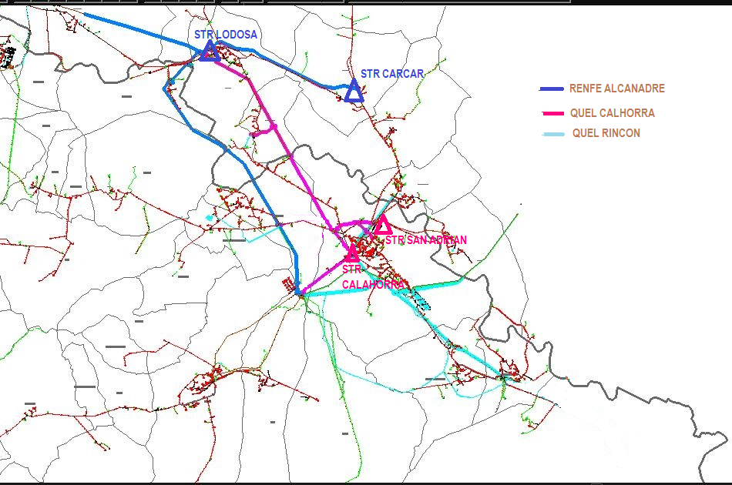

Tentsio ertainari (13,2 kV) dagokionez, hurrengo eskema ortogonalean erakusten da udal bakoitzak BTA dela-eta daukan mendetasuna. Oro har, ordezko elikadura-bideak dauzkate. Sartaguda, Sesma eta Lerin dira elikadura erradiala duten bakarrak.

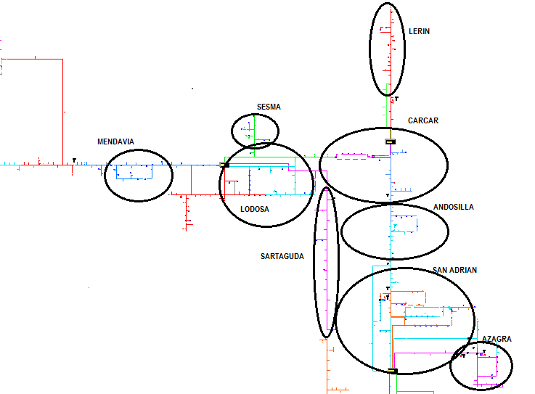

2. Hornikuntzaren kalitatea:

Banaketa-enpresei exigitzekoa zaien hornidura elektrikoaren kalitatea Energia elektrikoaren garraio, banaketa, merkaturatze eta hornidurarako jarduerak eta instalazioak baimentzeko prozedurak arautzen dituen abenduaren 1eko 1955/2000 Errege Dekretuan ezarrita dago. Banakako eta eskualdeko hornikuntzaren kalitatea baloratzeko garaian, errege dekretu horrek soilik jasotzen ditu hornidura elektrikoaren 3 minututik gorako etendurak. Halaber, errege dekretu horrek hainbat muga ezartzen ditu, hornidura zein tokitan dagoen (hiri eskualdea, sasihiriko eskualdea, landa eskualde kontzentratua, landa eskualde barreiatua).

Gaur arte, Iberdrola Distribuciónek abenduaren 1eko 1955/2000 Errege Dekretuan ezarritakoa bete izan du. Eskualdean ahalmen arazorik ere ez dago.

Aurrekoa gorabehera, Nafarroako Foru Komunitateko Administrazioak badaki hornidura elektriko egonkorra edukitzea (arauan ezarritako mugetatik goitikoa) funtsezkoa dela jarduera ekonomiko eta soziala sustatzeko eta hari eusteko.

3. Hornidura-eteteen arrazoiak:

Alde batera utzita une batean edo bestean iraupen luzeko matxurak gerta daitezkeela, perturbazio elektrikoak dira eskualde honetan eragin handiena duen arazoa.

Perturbazio elektrikoen barruan sartzen dira sare elektrikoetan gertatzen diren perturbazio modu desberdinak; honako hauek, esate baterako: aldaketa azkarrak (flicker), tentsio-aldaketa, tentsio-hutsuneak, etendura laburrak (3 minututik beherakoak), harmonikoak, fase-desorekak eta gaintentsio iragankorrak. Bereziki, mikromozketa gisa ezagutu ohi direnak bi fenomeno desberdinei dagozkie: araudiak tentsio-hutsune edo etendura laburrak deitzen dituenak dira. Perturbazio horiek berezkoak dira sare elektrikoan, eta saihetsezinak dira askotan.

Perturbazio horien arrazoiak askotarikoak dira, eta beren jatorriaren arabera sailka daitezke:

- Kanpokoak: Abifaunaren eragina, fenomeno atmosferikoak (ekaitzak, tximistak, haizeak, elurteak, suteak, uholdeak, zuhaitz-erorketak eta abar), istripuak eta beste.
- Barnekoak: Banaketa-sareko ekipamenduen akatsak, ustekabeko maniobrak egitea matxurei konponbidea emateko edo eragiketa horietan gizakiek egindako akatsak.
- Banaketa-sarera konektatuta dauden hirugarrenek eragindakoak: Garraio-sarean (400 eta 220 kV) edo gure sarean konektatuta dauden instalazioetan sortutakoak: perturbazioa eragiten duten zamak, erreakzio erako kontsumo eta sorkuntzak, kontsumitzaileen edo sorgailuen instalazio partikularretako matxurak eta abar.

2 eta 3. galderak. Nafarroako Gobernuaren ustez, zein da soluziorik bideragarriena epea, Azagra eta San Adriango enpresek dituzten elektrizitate-hornikuntzako arazoak konpontzeko? Zein epetan?

1. Perturbazio elektrikoak direla-eta egindako hitzarmena

2016ko ekainaren 30ean, Foru Komunitateko Administrazioak, Nafarroako Enpresaburuen Konfederazioak eta Iberdrola Distribuciónek hitzarmen bat sinatu zuten perturbazio elektrikoak zirela eta.

Hitzarmen horrek ekintza-plan bat ezartzen du perturbazio elektrikoek enpresen produkzio-prozesuetan eragin ditzaketen ondorio negatiboak prebenitu eta arintzeko.

Ekintza planak honako neurri hauek jasotzen ditu:

- Iberdrola Distribuciónek beren instalazioetan jardutekoak: Euskarriak, armatuak eta isolatzaileak hobetzea, batetik; eta hegaztiak pausatzearen aurkako eta habiak egitearen aurkako elementuak jartzea.
- Informazio-jardunaldiak: Hitzaldi teknikoak egitea mantentze elektrikoko lanetan diharduten langile, enpresa instalatzaile, ingeniaritza-enpresa, teknikari eta abarrentzat. Jardunaldi horiek Nafarroako Enpresaburuen Konfederazioarekin koordinatuta eginen dira.
- Enpresetara bisita egitea: Enpresei doako aholkua ematea. Iberdrola Distribuciónen Bezeroentzako Laguntza Teknikoko Zerbitzuak emanen du, eta horren barrenean azterketa bat eta eskatzailearen instalazioa immunizatzeko proposamen bat jasoko ditu.

Administrazioaren ustez, hitzarmen hori enpresa banatzailearekin eta enpresaburuekin lan egiten jarraitzeko esparru egokia da.

2. Eskualderako konponbide zehatzak eta epeak

Administrazioak errekerimendua eginda, Iberdrola Distribuciónek zenbait inbertsio zehatz proposatu ditu eskualdean:

- 2017an aurreikusita dago sareko hamaika ebaketa-organo instalatzea, urrutitik kontrolatuak, Lodosako, Carcarko eta San Adriango BTAetako tentsio ertaineko lineetan.

- 2017-2018an, herri horietan kokatutako gutxienez ere bederatzi zentro automatizatu eta urrutitik kontrolatzeari ekinen zaio, bai eta beste hamar transformazio-zentro gainbegiratu eta urrutitik seinalatzeari ere.

- 2017an, aurreikusita dago “Lodosa-Carcar” 13,2 kVko lineako 50 euskarriren armatua aldatzea, abifauna babesteko; hori lagungarri gertatuko da linea horretan sor daitezkeen etendura laburrak gutxitzeko.

- 2018an, aurreikusita dago “Lodosa-Carcar” 13,2 kVko linearen 9. euskarria “Lodosa-Sartaguda” 13,2 kVko linearen 7. euskarriarekin lotzeko tentsio ertaineko aire-linea bat egitea, eta linea orokorrean bi ebakigailu instalatzea; horrek bideratuko du zuzeneko sorospena egotea Sesmarako deribazioan, baldin eta linea orokorrean matxura bat badago.

- 2018-2019an, “Calahorra-Villar de Arnedo” 13 kVko linea eta “Lodosa-Sartaguda” 13,2 kVko linea lotuko dituen tentsio ertaineko linea-tarte berri bat egitea, zeinak bigarren elikadura bat emanen baitio Sartagudako herriari; era berean, beste euskarri bat izanen da Lodosako BTAren tentsio ertaineko sarerako, horrek horniduraren kalitatean dakarren hobekuntzarekin.

- Datozen ekitaldietan, aurreikusita dago “Quel-Rincón 2 / Quel-Alfaro” zirkuitu bikoitza egitea, 66 kVkoa, zeinak aukera emanen baitu hiru lineatan bereizteko egungo “Quel-Rincón” 66 kVko linea, San Adriango BTA elikatzeko linearen luzera gutxituz; hartan eragin lezaketen etendura laburren kopurua gutxituko du horrek.

Halaber, 2017an, aurreikusita dago “Quel-Pradejón / Quel-San Adrián” 66 kVko zirkuitu bikoitza eraikitzea; General Mills SAk eginen du. Instalazio horrek aukera emanen du baiezkoa emateko potentzia handitzeko enpresak egin duen eskariari (Iberdrola Distribuciónekin horretarako sinatutako hitzarmenean jasotakoari jarraituz), baina, gainera, bidea emanen du egungo “Quel-Calahorra” 66 kVko egungo linea hirutan banatzeko, Lodosako BTA elikatzeko linearen luzera gutxituz; hori lagungarri gertatuko da hartan eragina izan dezaketen etendura laburren kopurua gutxitzeko.

Proposamen horrekin ados dagoenez, Administrazioa haren jarraipenaz eta monitorizatzeaz arduratuko da.

Kontuan hartu beharra dago ezen isolatzaileak aldatzeko edo habia-egiteak saihesteko elementuak instalatzeko inbertsioak jarduketa errazak direla, izapidetzeari eta exekuzioari dagokienez. Norainoko handiagoa duten beste ekintza batzuek, berriz, exekuzio-denbora luzeagoak eskatzen dituzte; esate baterako, merkatuak banatzea linea berri zuzenagoen bitartez, kudeaketa hobetzea lineetan urrutitik agindutako sareko ebaketa-organoen bitartez eta transformazio zentroak automatizatzea.

4. galdera. Gobernuak soluzio horretarako diru-ekarpenik eginen al du?

Eskualdeko egoera Iberdrola Distribuciónekin kontrastatuta, aipatutako inbertsioak proposatu ditu azken horrek. Proposamen horrekin ados dagoenez, Administrazioa haren jarraipenaz eta monitorizatzeaz arduratuko da, eta ukitutako entitateei informatuko die. Halaber, jarduketa horiek eskatzen dituzten izapide administratibo guztiak arinduko ditu.

Printzipioz, Nafarroako Gobernuak ez du inolako ekarpen ekonomikorik eginen. Enpresa banatzaileak (Iberdrola Distribucíón Eléctrica SAU) egin behar ditu inbertsioak, bera baita banaketa-sarea egin, harekin jardun eta hura mantentzeaz, eta, kasua bada, banaketa-sarea garatzeaz arduratu behar duena.

5 eta 6. galderak. Zer bilera egin du udal eta enpresa horiekin? Zer konpromisotara heldu da bilera horietan?

2017ko otsailaren 15ean Industriaren, Energiaren eta Berrikuntzaren Zuzendaritza Nagusiak bilera bat egin zuen Andosillako eta San Adriango alkateekin, bai eta eskualdeko hiru enpresatako ordezkariekin ere: General Mills, Imberembal eta Industrias Grasas Marín.

Bilera horretan, bertaratutakoekin, eskualdeko beharrizan zehatzak egiaztatu ziren. Administrazioak konpromisoa hartu zuen konponbide egoki bat aurkitzeko eskualdeko banaketa-sarearen hobetzeari begira. Iberdrola Distribuciónek proposatu eta Administrazioak balioetsi duen jarduketa planak bete egiten du eskualdeko ordezkariekin hartutako konpromisoa.

Bestalde, Industriaren, Energiaren eta Berrikuntzaren Zuzendaritza Nagusiak autokontsumorako eta mikrosareetarako energia berriztagarriko iturriak instalatzeko kenkari fiskalei buruz informatu zuen (bai sozietateen gaineko zergan, bai pertsona fisikoen gaineko zergan). Horri dagokionez, zuzendaritza nagusiak enpresak animatu zituen sistema horietan inbertitzera, horrek hornitzaileengandik independentzia-maila handiagoa eta lehiakortasun handiagoa emanen baitizkie.

Hori guztia jakinarazten dizut, Nafarroako Parlamentuko Erregelamenduaren 194. artikulua betez.

Iruñean, 2017ko apirilaren 10ean

Garapen Ekonomikorako kontseilaria: Manu Ayerdi Olaizola

